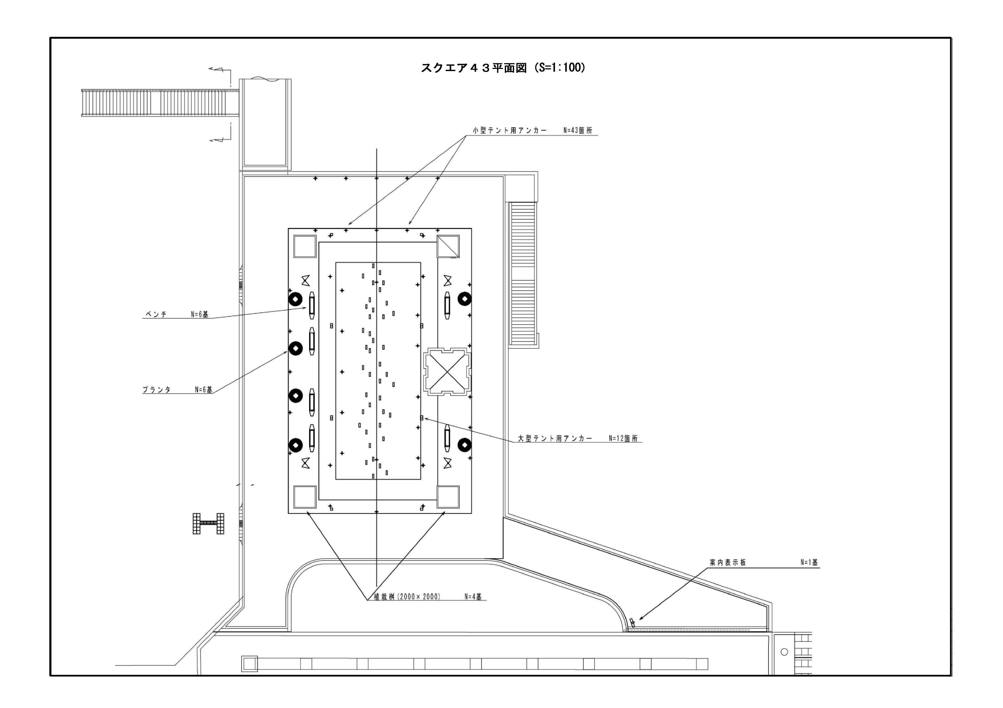

**スクエア４３**

**４２０㎡**